软件工程PK项目—学生信息管理系统
测试文档
编制人：李勇
这里主要实现一个学生信息管理系统功能，通过这个系统，操作员可以录入学生的学籍信息，并且可以对学籍进行删除和修改；操作员也可以录入课程信息来进行课程管理；操作员可以录入学生的成绩，查询学生的成绩，和计算学生的平均分；系统管理员可以增加资料管理员。
一、实现的具体功能
在学生信息管理模块，可以增加学生，修改和删除学生的学籍，也可以查询一个学生的学籍信息；在课程管理模块，可以增加学生学习的课程；成绩管理模块可以录入学生成绩，查询学生成绩和计算学生成绩平均分；系统设置模块可以增加操作员。
- 相应的用户及权限
资料管理员可以操作除系统设置外的所有部分，而系统管理员可以操作所有模块。
- 测试计划
3、1测试机构及人员
测试内容 | 数据库 | 中间层 | 用户界面 | 集成测试
测试人 | 李勇 |  | 李勇 | 李勇
3.2 测试方法
1.通过对界面的操作验证功能是否完整、正确。
2.通过编写测试类来验证内部函数是否正确工作，数据能否正常存储。
3、3测试的功能及范围
能够正常实现两种用户的登录
能够正确的对学生的信息和成绩进行处理

四、单元测试报告
4、1登录模块
4、1、1描述
登陆完成后显示的主要操作界面，能够跳转至其他各功能界面。资料管理员身份登陆时应该不能对系统设置进行选择。
4、1、2测试方法
进入系统选择不同的用户组进行登录
4、1、3测试用例
被测单元 | 登录 | 创建人 |  |  | 创建日期 | 2015.05.25
所在类 | Login | 优先级 |  | 2 | 测试日期 | 2015.05.25
要用的桩 | 无
环境准备 | 在测试之前已经注册好了系统管理员：用户名002和密码1234  资料管理员：用户名001和密码1234
测试用例 | 输入参数和数据 |  | 期望结果 |  | 实际情况 |  | 测试状态（P/F）
1 | 用户类型:系统管理员  用户名：002  密码：123 |  | 提示错误 |  | 提示用户名和密码不匹配 |  | P
2 | 用户类型：系统管理员  用户名：002  密码：1234 |  | 登录到学生信息管理系统主界面 |  | 登录到学生信息管理系统主界面 |  | P
3 | 用户类型：资料管理员  用户名：001  密码：123 |  | 提示错误 |  | 提示用户组和用户不匹配 |  | P
4 | 用户类型：系统管理员  用户名：001  密码：1234 |  | 登录到学生信息管理系统主界面 |  | 登录到学生信息管理系统主界面 |  | P

4、1、4测试结果截图
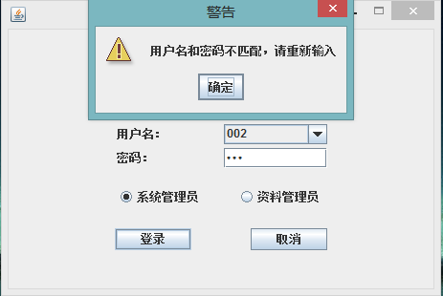

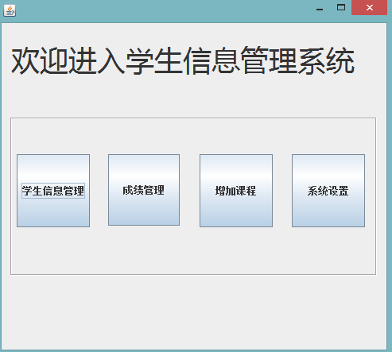
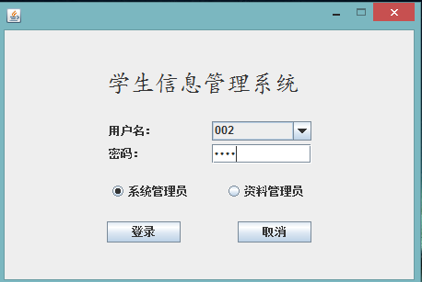

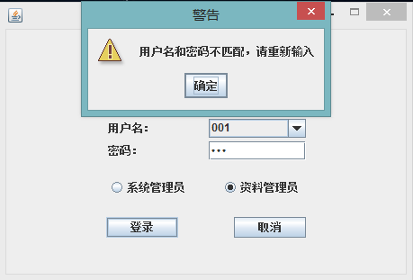

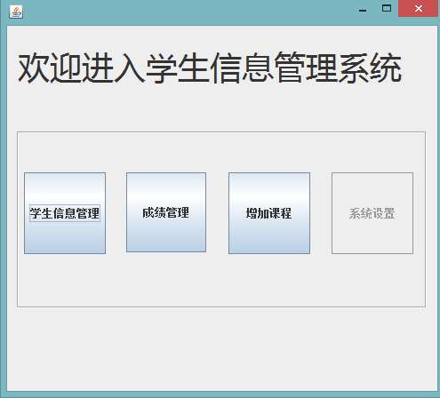
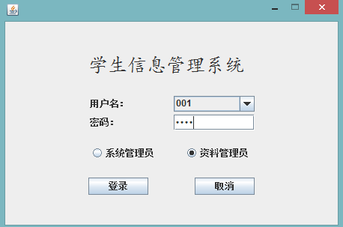

4、2学生信息管理模块
4、2、1描述
进入学生信息管理界面，对学生的信息进行增删改查
4、2、2测试方法
选择各个功能，分别进行测试。
4、2、3测试用例
被测单元 | 学生信息管理 | 创建人 |  |  | 创建日期 | 2015.05.25
所在类 | StudentInfoManage | 优先级 |  | 2 | 测试日期 | 2015.05.25
要用的桩 | 无
环境准备
测试用例 | 输入参数和数据 |  | 期望结果 |  | 实际情况 |  | 测试状态（P/F）
1 | 选择增加学生时，输入的信息不完整 |  | 系统提示错误 |  | 提示请录入相关信息 |  | P
2 | 选择删除学生时，查找框为空 |  | 系统提示错误 |  | 系统提示请先查找学生 |  | P
3 | 选择更新学生时，查找框为空 |  | 系统提示错误 |  | 系统提示请先查找学生 |  | P
4 | 选择查找学生时，没有输入学生学号 |  | 系统提示错误 |  | 系统提示请先输入学生学号 |  | P
5 | 选择查找学生时，输入的学号不存在 |  | 系统提示错误 |  | 系统提示输入正确的学号 |  | P
4、2、4测试截图
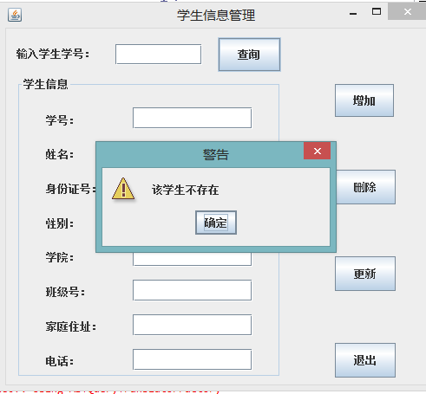

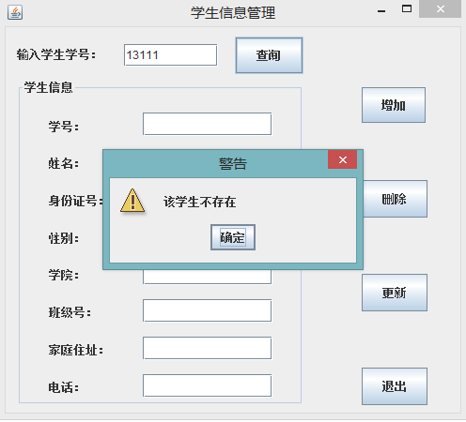

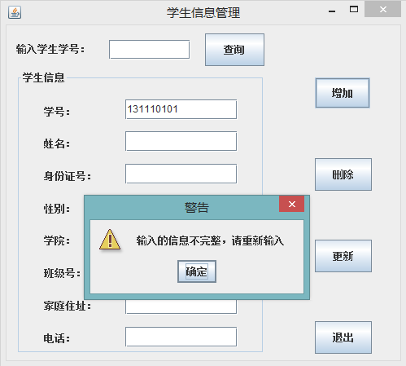

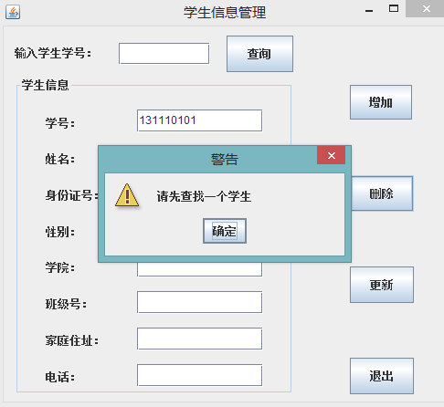

4、3增加课程
4、3、1描述
填入课程信息，保存到数据库
4、3、2测试方法
通过输入已有的课程号来判断是否重复
4、3、3测试用例
被测单元 | 增加课程 | 创建人 |  |  | 创建日期 | 2015.05.25
所在类 | InputCourseInfo | 优先级 |  | 2 | 测试日期 | 2015.05.25
要用的桩 | 无
环境准备
测试用例 | 输入参数和数据 |  | 期望结果 |  | 实际情况 |  | 测试状态（P/F）
1 | 选择增加课程时，输入的信息不完整 |  | 系统提示错误 |  | 提示请录入相关信息 |  | P
2 | 输入的课程号已经存在 |  | 系统提示错误 |  | 提示输入新的课程号 |  | P
3 | 正确输入 |  | 系统提示保存 |  | 保存到数据库中 |  | P
4、3、3测试截图
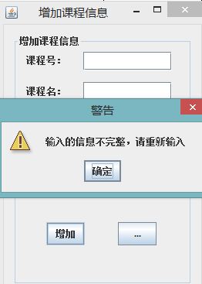

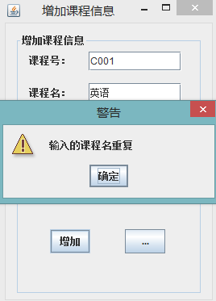

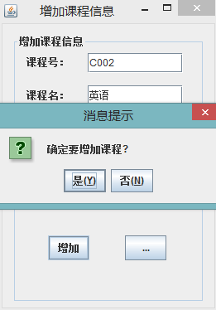

4、4成绩管理
4、4、1描述
录入学生成绩和查询学生成绩信息
4、4、2测试方法
通过对搜索框输入的内容来进行测试
4、4、3测试用例
被测单元 | 成绩管理 | 创建人 |  |  | 创建日期 | 2015.05.25
所在类 | ScoreManage | 优先级 |  | 2 | 测试日期 | 2015.05.25
要用的桩 | 无
环境准备
测试用例 | 输入参数和数据 |  | 期望结果 |  | 实际情况 |  | 测试状态（P/F）
1 | 搜索框未输入内容即点击搜索 |  | 系统提示错误 |  | 提示请先输入学生学号 |  | P
2 | 输入一个不存在的学生学号 |  | 系统提示错误 |  | 系统提示该学号不存在 |  | P
3 | 计算学生平均分时，搜索框中没有内容 |  | 系统提示错误 |  | 系统提示先输入学生学号 |  | P
4、4、4测试截图
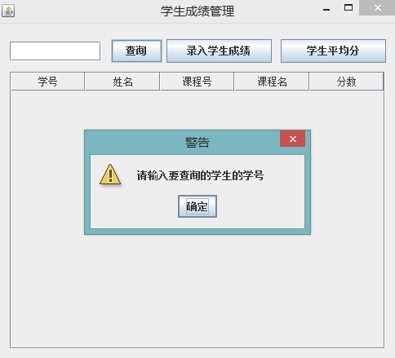

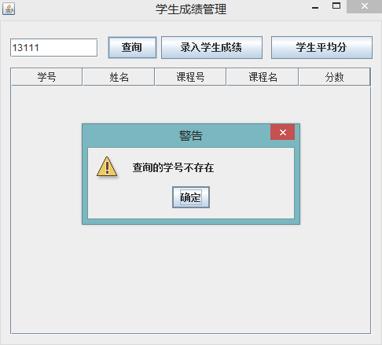

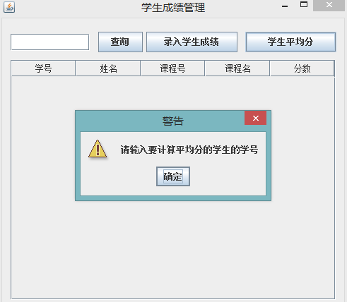
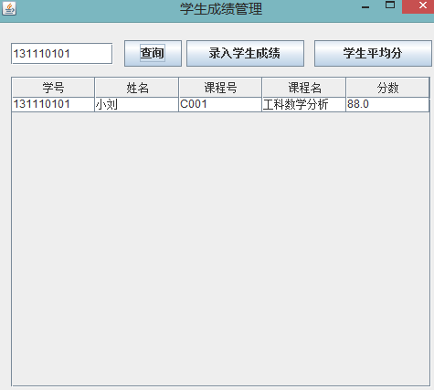

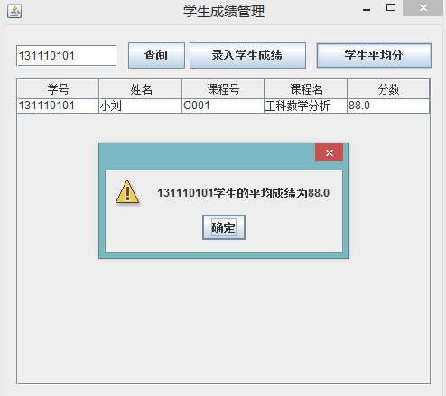
五.集成测试报告
5.1 集成测试描述
集成测试是对系统的综合测试，主要是对界面的测试。
5.2 集成测试方法设计
集成测试采用自顶向下的测试方法：界面—>中间层—>数据处理层。
5.3 测试内容
评价指标：
正确性：是/否
操作性：优/良/差
测试单元 | 包含功能 | 实际结果 | 正确性 | 操作性
登录 | 对不一样的用户组进入不同的处理界面 | 操作成功，选择不同的用户组可以进入不同界面 | 是 | 优
学生信息管理 | 对学生信息进行增删改查 | 成功对学生信息进行了增删改查 | 是 | 优
课程管理模块 | 增加课程 | 成功增加了课程 | 是 | 优
学生成绩管理 | 录入学生成绩，计算学生平均分 | 成功录入学生成绩和计算学生的平均分 | 是 | 优
5.4 测试结果分析
统集成测试系统总体功能稳定，未出现重大的功能上的问题，但需要修改一些细节的地方，提高系统的容错性、可操作性和通过改进界面提高用户的用户体验。

六.评价
6.1 软件能力
功能及性能 | 要求 | 测试结果
基本功能 | 基本实现社团和社员的增删改查 | 上述功能全部实现，测试通过。
附加功能 | 无 | 无
容错性 | 具有良好的容错性，输入错误，以及操作错误时给出警告。 | 输入错误都会返回错误原因

6.2 限制和缺陷
1.功能相对来说比较单一，很多细节处理问题考虑不全
2.界面比较简单
3.容错处理不是很完全
6.3 测试结论
项目比较简单，但是功能不全。

